인생은 거대한 실험실

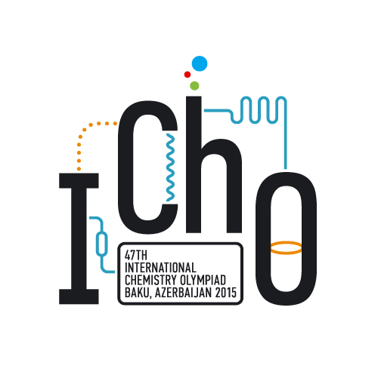

이론시험

2015년 7월 25일

아제르바이잔, 바쿠

지시 사항

- 각 쪽마다 적힌 코드 번호를 확인하라.

- 이론 시험은 5시간이다. STOP 지시 후에도 멈추지 않으면 시험 점수는 0점이다.

- 지정된 답안 상자 안에 모든 답과 계산을 써라. 필요한 모든 과정을 꼭 적어라.

- 제공된 펜과 계산기만을 사용하라.

- 연습장이 필요하면 종이의 뒷면을 사용하라. 단, 이것은 채점하지 않는다.

- 답안 상자, 표지, 주기율표를 포함하여 총 44쪽이다.

- 공식 영어 원문은 필요할 때에만 요청하여 볼 수 있다.

- 화장실에 가고 싶으면 손을 들어라. 가이드가 안내할 것이다.

- STOP 신호가 나오면, 답안지를 봉투에 넣고 테이블에 놓아라.(봉하지 말라.)
허락 없이 시험장을 떠나지 말라.

- 시작 전에 문제 전체를 읽을 시간이 추가로 15분간 주어진다.

- 몇몇 문제를 푸는 데 필요한 식들이 다음 쪽에 제시되어 있다.
물리 상수, 단위, 공식

기체상수 | R = 8.3145 J∙K^{–1}∙mol^{–1}
표준압력 | p° = 1 bar = 10⁵ Pa = 750 mmHg
대기압 | 1 atm = 1.013×10⁵ Pa = 760 mmHg
섭씨 0도의 절대온도 | 273.15 K

이상기체의 가역 단열 과정
단열 과정 동안 이상기체에 가한 일 | W = nC_{V} (T₂ – T₁)
온도에 따른 내부에너지 변화 | U(T₂) = U(T₁) + C_{V} (T₂ – T₁)
이상기체의 정적 몰열용량과 정압 몰열용량 관계 | C_{p} = C_{V} + R
깁스에너지 | G = H – TS
표준 깁스에너지와 평형 상수 사이의 관계
농도나 압력에 따른 반응 깁스에너지 변화 | ,  a = c / (1 mol/L) for the substances in solution, a = p / (1 bar) for gases
반응속도가 각각 r₁ 과 r₂ 인 두 반응 1, 2가 함께 일어나는 계에서 단위부피 당 시간에 따른 깁스에너지 변화

문제 1. 새로운 냉매와 잊혀진 냉매 (8 점)

질문 | 1 |  |  | 2 |  |  | 3 | 4 |  |  |  | 총점
질문 | 1.1 | 1.2 | 1.3 | 2.1 | 2.2 | 2.3 | 3 | 4.1 | 4.2 | 4.3 | 4.4 | 총점
점수 | 4 | 2 | 2 | 1 | 1 | 1 | 3 | 10 | 2 | 6 | 1 | 33

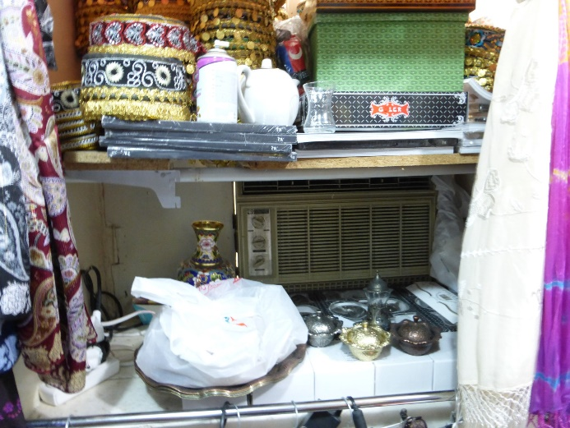
에어컨의 냉매 선택은 지난 세기 동안 과학 기술자들의 관심을 끌어 온 문제이다. 이 기간 동안 냉매는 네 세대를 거쳐 바뀌었다고 한다. 1세대 냉매는 암모니아로 거의 모든 초기 냉동 시스템에 사용되었다. 이후 암모니아는 다음 세대에서 chlorofluorocarbons (CFCs)로 교체되었는데, 이 화합물은 메테인과 에테인의 수소 원자가 플루오르나 염소로 치환된 것들이다.
바쿠 "Bakkonditsioner" 공장에서는 소련 최초의 가정용 에어컨인 BK-1500이 생산되었는데 여기에 2세대 냉매인 chlorodifluoromethane (CHF₂Cl) 이 사용되었다.
구시가지 기념품 가게에 있는 에어컨 (바쿠 공장에서 처음 생산됨)
이번 문제에서는 열역학적인 관점에서 여러 냉매들을 비교할 것이다.

여러 냉매의 열역학적 값들

냉매 | “세대” | ΔH_{vap} / kJ·mol^{–1}  (at 280 K) | C_{v (gas)} /  J·K^{–1}·mol^{–1}
NH₃ | 1 | 21.3 | 26.7
CHF₂Cl | 2 | 20.0 | 48.8
CF₃CH₂F | 3 | 22.1 | 79
CF₃CF=CH₂ | 4 | 19.1 | 120

아래 그림은 4 단계로 이루어진 냉동시스템의 압력(p) – 내부에너지(U) 그래프이다.
Diagram 1 (점으로 된 곡선은 상경계를 의미함)
첫 단계 (line 0-1) 동안, 액체 냉매는 압력 p₁ 과 온도T₁ (끓는점) 조건 하에서 모두 기체로 바뀐다. 이 단계에서, 냉동장치는 외부(surrounding)로부터 열을 흡수한다. 두 번째 단계에서, 냉매는 가역 단열 압축(reversible adiabatic compression)되어 온도가 T₂ 로 올라간다 (line 1-2). 압축된 냉매는 압력 p₂ 인 응축기에서 냉각되고 (line 2-3), 이후 초기 상태로 되돌아 간다 (line 3-0).
냉매는 1몰(mole)이고, 초기(0번 지점)에서는 모두 액체이며, T₁ = 280 К, T₂ = 380 К 이다. 모든 냉매 기체는 이상기체로 가정하라. 냉매의 열역학적 값들은 위에 있는 표의 값을 사용하라.

1.1. 암모니아와 chlorodifluoromethane에 대해, 열교환 단계 (line 0-1)에서 장치에 의해 흡수되는 열 Q 와 단열압축 과정 (line 1-2)에서 냉매 기체를 압축하는데 필요한 일 W 를 각각 계산하라.
계산
Ammonia

Q = W =

Chlorodifluoromethane

Q = W =
1.2. 다음 중 가역 단열압축 과정 동안 변하지 않는 열역학적 값은? 동그라미로 표시하라.

U H S G V

여러 조건과 냉매에 대해, 냉동 사이클의 에너지 효율을 비교하기 위해, 성능계수, coefficient of performance (COP) 가 사용된다. 이것은 압축기가 한 일 대비 장치에 의해 흡수되는 열로 정의된다. COP = Q/W.

1.3. 암모니아와 chlorodifluoromethane에 대해, 위 사이클에서 COP 값을 계산하라.

계산
Ammonia (암모니아)

COP =

Chlorodifluoromethane

COP =

2.1. 왜 가정용 냉동기의 암모니아가 CFCs로 바뀌었을까? (박스 안에 하나의 답만 써라)
a) 냉동 사이클의 에너지 효율을 높이기 위해
b) 암모니아의 밀도가 공기보다 작아서
c) 사용자 안전 문제 등의 이유로

CFCs가 오존층을 파괴한다는 사실이 알려지면서 이를 대체할 냉매 연구가 시작되었다. 이에 따라 오존-친화적 3세대 냉매들이 나왔는데, 대표적인 것이 fluoroalkanes이다.

2.2. CFCs가 오존층을 파괴하는 원인은 무엇인가? (박스 안에 하나의 답만 써라)
a) 오존 분자가 C–F 결합에 쉽게 첨가되기 때문
b) C–F 결합이 빛에 의해 쉽게 깨져, 자유 라디칼(free radical)을 만들기 때문
c) 오존 분자가 C–Cl 결합에 쉽게 첨가되기 때문
d) C–Cl 결합이 빛에 의해 쉽게 깨져, 자유 라디칼(free radical)을 만들기 때문

그러나, 1997년 교토 의정서에 따라 fluoroalkanes도 금지되었는데, 이는 이 화합물들이 대기 중에 쌓여 자외선을 빠르게 흡수하고 대기온도를 상승(온실효과)시키기 때문이다. 이에 따라2,3,3,3-tetrafluoropropene (CF₃CF=CH₂)과 같은 4세대 냉매가 제안되었고 사용될 예정이다.

2.3. 이 화합물이 fluoroalkanes에 비해 온실효과를 덜 가져오는 이유는? (박스 안에 하나의 답만 써라)
a) 반응성이 더 커서 쉽게 분해되기 때문
b) 오존과 쉽게 반응하기 때문
c) 물에 더 잘 녹기 때문

3. 3, 4세대 냉매인 CF₃CH₂F 와 CF₃CF=CH₂ 에 대해, 위 냉동 사이클의 COP 를 계산하라. CHF₂Cl 에 비해 에너지 효율이 개선되었는가? “Yes” 또는 “No” 중에서 골라라.

계산
CF₃CH₂F

COP =

Yes No

CF₃CF=CH₂

COP =

Yes No

가정용과 달리, 산업용 냉동 시스템은 여전히 암모니아를 많이 사용한다. 암모니아는 온실효과를 가져오지 않고 오존층을 파괴하지도 않는다. 산업용 장비는 크기가 크고 비용이 많이 든다. 따라서 만들기 전에 여러 변수들을 잘 고려해야 한다. 실제 시스템에서는 열 교환 시작점에서 액체 냉매 일부가 기화되어 기체 상태로 존재한다 (아래 그림의 0번 지점). 그리고 열 교환의 끝( 1번 지점)에서는 늘 끓는점 이상으로 과가열(overheat)된다.

Diagram 2 (점으로 된 곡선은 상경계를 의미함)

1몰 암모니아의 사이클을 생각해 보자. 열역학적 값들은 다음과 같다: T_{vap} = 239.8 К (1 bar에서 암모니아의 끓는점)에서 증발열ΔH_{vap} = 23.35 kJ·mol^{–1}, 액체상의 몰열용량 C_{v(liq)} = 77 J·K^{–1}·mol^{–1}, 기체상의 몰열용량 C_{v(gas)} = 26.7 J·K^{–1}·mol^{–1}. 몰열용량은 온도에 무관하고 기체는 이상기체로 가정하라. 온도에 따라 기화되는 암모니아의 포화증기압은 아래의 실험적인 식으로 표시할 수 있다:

log (p/bar) = 4.87 – 1114 / (T/K – 10.4)

첫 번째 과정 (line 0-1 in diagram 2) 동안, 평형 액체-기체 혼합 냉매는 일정 압력 p₁ = 3.0 bar 하에서 주위로부터 열을 흡수한다. 냉매는 모두 기체로 되고 T₁ = 275 K까지 과가열된다. 과정의 시작점 (0번 지점)에서 기체 암모니아의 몰분율은 x = 0.13 이다.

4.1. 냉매의 초기온도 T₀, 이 과정 동안의 부피변화 ΔV, 흡수되는 열량 Q 를 계산하라.
ΔH_{vap} 가 온도에 따라 무시할 수 없을 만큼 달라졌음을 유의하라.
계산:

T₀ =

ΔV =

Q =

이후 냉매는 가역 단열압축된다. 온도는 T₂ = 393 К로 올라간다. (line 1-2).

4.2. 압축에 필요한 일 W 와 시스템의 COP 를 구하라. 4.1에서 Q 를 구하지 못했다면, Q = 20.15 kJ를 사용하라.
계산:

W =

COP =

line 2-3인 다음 단계에서, 압축된 냉매는 일정 압력의 응축기 안에서 냉각된 후, 일정 내부 에너지 과정을 거쳐 초기 상태로 돌아간다 (line 3-0).

4.3. 냉매가 응축기 안에서 냉각된 3번 지점에서의 온도 T₃ 를 구하라.

계산:

T₃ =

냉동기 생산에 있어 기후의 영향을 고려할 필요가 있다. 응축기가 대기에 의해 냉각된다면, 대기 온도가 올라 갔을 때, T₃ 는 올라간다.

4.4. T₀, T₁, T₂ 는 변하지 않고, T₃ 가 올라 갔을 때, COP 는 어떻게 될까?
a) 증가
b) 변하지 않음
c) 감소

문제2. 화학 반응의 커플링 (7 점)
질문 | 1 |  |  | 2 |  | 3 | 총점
질문 | 1.1 | 1.2 | 1.3 | 2.1 | 2.2 | 3 | 총점
점수 | 4 | 6 | 4 | 3 | 6 | 2 | 25

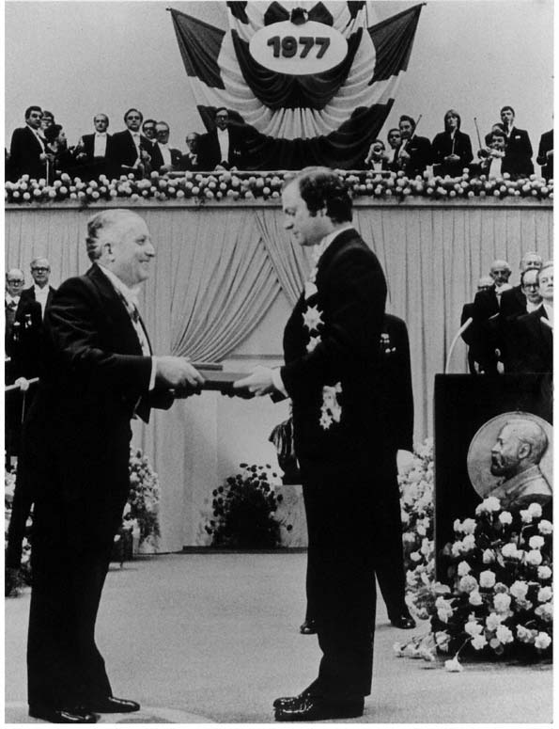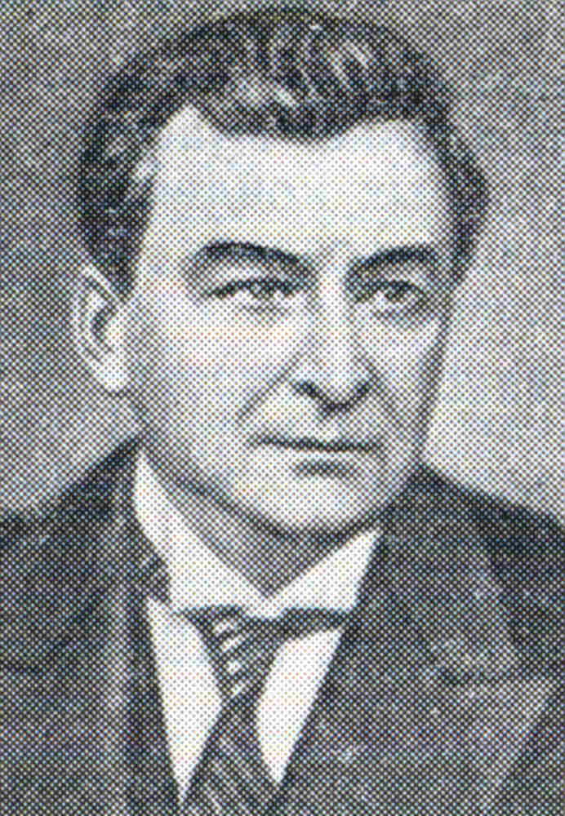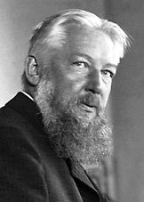
I.Prigogine (왼쪽) N. Shilov W. Ostwald

어떤 한 반응이 다른 반응을 가게 만들 때, 우리는 두 반응이 커플되었다고 한다. 1977년 노벨화학상 수상자인 Ilya Prigogine은 그의 저서에서 이 “coupled reactions”의 개념을 자주 사용했다. 이러한 반응의 커플링은 사람을 포함한 생명체의 필수적 요소이다.

어떻게 한 반응이 다른 반응을 일어나게 할까? 이번 문제에서 우리는 커플링에 대한 여러 가지 가능한 메커니즘을 알아 볼 것이다.

(I) “화학적 커플링 (Chemical coupling)”

“On Chemical coupling”은 러시아 화학자인 N.Shilov박사의 1905년 학위논문 제목이다. N. Shilov는 유명한 W. Ostwald 교수의 제자이다. Shilov 박사는 다음의 반응 세트를 제시하였다.
물질 А 는 Ac 와 반응하지 않는다. 그러나 제3의 물질 (Inductor라고 부름) In이 있을 때, А 는 Ac 와 반응한다.

In 은 촉매가 아니다! 왜냐하면 반응이 진행됨에 따라 농도가 줄어 들기 때문이다.

Shilov가 제시한 반응식에 따르면, Ас 는 A 자체와 반응하지는 않지만, А 와 In가 반응하여 생성된 중간체 R 과는 반응한다. 또한 R 이 P₂ 를 생성하는 경쟁 반응도 있다.
(3)

α 와 β 는 화학량론적 계수 (stoichiometric coefficients) 이다. 그 외에 다른 화학량론적 계수들과 모든 반응물에 대한 반응차수는 1이다.

Shilov의 실험에서 Аc 와 In가 없어지는 비율 이다. In의 초기농도가 [In]₀ = const. 로 고정되어 있을 때, Аc 의 초기농도 [Ac]₀ 가 증가함에 따라 I도 증가하여 일정한 값으로 수렴한다.

1.1. [Ac]₀ → ∞, [In]₀ = const. 일 때, 수렴하게 되는 I 는?
간단한 수식이나 설명 (한글로 써도 됨)

I∞ =

1.2. I에 대한 식을 유도하라. 필요하면 정류상태 근사(steady-state approximation)를 이용하라. [Ac]₀ = const.일 때, I vs [In]₀ 그래프를 그려라. In 는 완전히 소비되고, Аc는 과량으로 존재한다고 가정하라.
계산

그래프

만약 Shilov의 메커니즘이 틀렸고, In 이 그냥 반응 (2)의 촉매인 동시에 А와 반응하는 물질이어서 А의 농도가 감소하는 것이라면, 이 경우 반응식은 아래와 같을 것이다.

(4)

1.3. 반응식 (4)에 대해, [Ac]₀ → ∞, [In]₀ = const. 일 때, 수렴하게 되는 I 는?

간단한 수식이나 설명 (한글로 써도 됨)

I∞ =

(II) «반응속도론적 커플링 (Kinetic coupling)»

Т = 600 К에서 아래 반응의 표준 깁스에너지는 양수 값으로 ΔG°(5) = 66 kJ⋅mol^{–1} 이다.

(5)

2.1. 이 온도에서, 정반응과 역반응의 속도비, 는 얼마인가? 이 온도에서 H₂ 와 HBr 의 분압은 표준 압력으로 같고, H 와 Br의 분압은 같다.

계산

=

이 문제를 풀지 못했을 경우, 다음 문제에서는 r₅/r_{–5} = 3.14×10^{–7}를 사용하라.

반응(5)는 계에서 동시에 일어나는 반응(6)에 의해 정반응 쪽으로 진행된다.

k₅, k_{–5}, k₆ 는 각각 정반응(5), 역반응(5) 정반응(6)에 대한 반응속도상수이다.

이것이 두 반응의 반응속도론적 커플링 (kinetic coupling) 이다.

안정한 분자들의 압력은 p(H₂) = p(Br₂) = p(HBr) = 1 bar의 표준압력으로 유지되고, 라디칼들의 압력인 p(H)과 p(Br) 는 정류상태 (steady-state)에 도달했다고 하자. 반응속도상수 k₆ 는 k_{–5}보다 10배 크다.

2.2. 이 조건에서 ΔG(5)와 를 계산하라.

계산

ΔG(5) =

=

(III) ”열역학 제2법칙이 커플링을 제한한다”

열역학 제2법칙에 의하면, 두 화학 반응이 동시에 일어나기 위해서는 계의 전체 깁스에너지 G_{syst}가 줄어야 한다. .

한 반응은 깁스에너지 변화가 양수 값을 가질 수 있지만, 다른 반응과의 커플링 때문에 정반응이 진행될 수 있다. 이 다른 반응은 당연히 음의 값인 깁스에너지를 가져야 하고 전체적으로 열역학 제2법칙을 만족해야 한다. 다음 예를 생각해 보자.

어떤 조건에서 아래 우레아(urea) 합성 반응의 깁스에너지 변화 ΔG(7) = 46.0 kJ⋅mol^{–1}이다.
2NH₃ + CO₂ → (NH₂)₂CO + H₂O (7)

이 반응은 같은 조건에서 포도당의 완전한 산화 반응과 커플 되어 있다.

1/6 C₆H₁₂O₆ + O₂ → CO₂ + H₂O (8)
ΔG(8) = –481.2 kJ⋅mol^{–1},
r(8) = 6.0×10^{–8} M⋅min^{–1}

다른 반응은 고려하지 않는다.

3. 반응(7)이 반응(8)과 커플 되어 있다고 할 때, 열역학 제2법칙에 의해 반응(7)이 진행될 수 있는 반응(7)의 최대 반응속도는 얼마인가?
계산

r₇(max) =

문제 3. 두 개의 결합 자리 – 경쟁 혹은 협력? (7 점)
질문 | 1 |  | 2 |  |  |  | 총점
질문 | 1.1 | 1.2 | 2.1 | 2.2 | 2.3 | 2.4 | 총점
점수 | 3 | 2 | 8 | 3 | 6 | 6 | 28

생체에서 일어나는 화학반응들 중 다수는 “host-guest” 착물의 형성 과정을 포함한다. Host는 하나 혹은 여러 개의 guest와 가역적으로 결합한다. Host 분자 H는 두 개의 결합자리, 즉 결합자리 a와b를 가지며, 이것들의 guest 분자 G에 대한 친화도(affinity)는 다를 수 있다:

H + G HG_{a}
H + G HG_{b} K_{b} ≠ K_{a}.
HG_{a}와 HG_{b} 는 각각 guest 분자가 결합자리 a와b에 결합한 착물을 나타낸다. K_{a} 와 K_{b} 는 각각 결합자리 a와b의 결합상수(binding constant)이며, 대괄호는 몰 농도를 나타내는 기호이다.
Guest 분자(G) 하나가 H에 결합하면 남은 두 번째 결합자리의 결합상수가 영향을 받는 경우도 있다. 이 영향을 “상호작용 인자(interaction factor)” β라고 한다. 상호작용 인자 β는 어느 한 결합자리가 다른 결합자리에 영향을 주는 정도를 나타내는 값으로 아래와 같이 정의된다:
HG_{a} + G HG₂
HG₂는 두 자리에 모두 결합한 착물을 의미한다.

1.1. 결합자리들 사이에는 3가지 가능한 상호작용이 있다. a) 협력(cooperation): 어느 한자리가 결합하면 다른 결합자리는 더 쉽게 결합함. b) 경쟁(competition): 첫번째 결합이 다음 번 결합을 방해함. c) 독립 (independence): 결합자리들 간에 상호작용이 없음.
각각의 경우에 β 값의 범위 (또는 특정한 값)를 구하라.

협력(Cooperation):

경쟁(Competition):

독립(Independence):

1.2. 다음 과정의 평형 상수를 구하라: HG_{b} + G HG₂ 결합상수(들)와 상호작용 인자를 사용하여 나타낼 것.

유도과정:

K =

2.1. 초기 농도가 [H]₀ = 1 M, [G]₀ = 2 M 인 용액을 준비했다. 반응이 완전히 끝난 후, H의 농도는 10분의 1로 감소하였고 G는 4분의 1로 감소하였다.
이 host-guest 반응에서 K_{b} = 2K_{a}이다. 용액 중의 모든 화학종의 농도를 계산하고 결합상수 K_{a}와 상호작용 인자 β를 구하라.

계산:

[HG_{a}] = [HG_{b}] = [HG₂] =

K_{a} =

β =

이 문제를 풀지 못했다면, 뒷 문제에서는 K_{a} = 3.14, β = 2.72를 사용하여 풀어라.

2.2. Host분자 H 및 H와 G가 결합한 모든 형태의 착물 형성에 대한 표준 몰 생성 깁스에너지 (standard molar Gibbs energies of formation)의 순서를 찾아라. 아래 scheme의 각 선마다 대응하는 화학식을 써라.

2.3. 미지량의 G를 H분자 1 mole과 섞고, 물에 녹여 부피를 1 L로 맞추어 용액을 제조하였다. 이 용액에서 완전히 결합한 분자인 HG₂의 개수는 하나만 결합한 분자인 HG 의 전체 개수와 동일하다. 처음 넣어준 G의 양을 구하라 (단위: mol). 상수값인 K_{a}, K_{b}, β는 문제 2.1의 계산값을 사용할 것.

계산:

n₀(G) =

2.4. 다음 두 조건에서 평형 상태의 조성을 구하라. a) β = 0; b) β가 매우 큰 경우 (β → ∞).
단, K_{a}, K_{b}, H, G 의 초기농도는 문제 2.1과 동일하다.

β = 0
계산:

[H] = [G] = [HG_{a}] = [HG_{b}] = [HG₂] =

β → ∞
계산 (혹은 풀이):

[H] = [G] = [HG_{a}] = [HG_{b}] =
[HG₂] =

문제 4. 노란색 가루가 다른 것으로: 단순한 무기 수수께끼 (6점)

질문 | 1 | 2 | 3 | 4 | 총점
점수 | 8 | 8 | 3 | 5 | 24

노란색 이성분(binary) 화합물 X₁을 진한 질산에 넣고 가열하여 완전히 녹였더니, 기체가 방출되는데 그 밀도가 공기의 1.586 배였다. 과량의 염화 바륨(Barium chloride)을 용액에 더하면, 흰색 고체 X₂ 침전이 형성된다. 이것을 거르고 난 후, 여과액을 과량의 황산 은(silver sulfate) 용액과 반응시키면, 두 가지 고체 X₂와 X₃가 형성되는데, 이들도 걸러서 분리한다. 이렇게 거르고 난 새로운 여과액에 수산화 소듐(sodium hydroxide) 용액을 방울방울 더해서, 용액이 거의 중성(약 pH 7)이 되게 한다. 이 때, 용액으로부터 노란색 가루인 X₄ (질량비: 77.31% Ag)가 결정화한다. X₄의 무게(mass)는 처음에 얻어진 X₂의 무게보다 거의 2.4배 크다.

- X₁ – X₄의 화학식을 결정하라.
계산:

X₁ = X₂ = X₃ = X₄ =

- 위의 설명에서 방출된 기체의 화학식을 구하고, 설명에 나오는 모든 반응식에 대하여 균형 화학반응식을 써라.
계산

기체의 화학식: ____________

X₁의 용해 반응식:

X₂의 생성 반응식:

X₂와 X₃ 생성에 대한 각각의 반응식:

NaOH 첨가 반응식과 X₄의 생성 반응식:

- X₁의 구조에서 분자를 구성하는 원소들 중 한 가지 원소만이 모든 원자가 동일한 환경(equivalent positions)에 위치한다. X₁의 구조를 그려라.

- X₁이 다음 물질과 반응할 때, 생성물들을 각각 예측하고, 각 경우마다 반응식을 완성하라.
- 과량의 산소
- 과량의 뜨겁고 진한 황산
- KClO₃ 고체와 함께 갈기 (grinding)
a)

b)

c)

문제 5. 꼭 필요한 glucose (8 점)

질문 | 1 |  |  |  |  |  | 2 |  |  |  |  | 총점
질문 | 1.1 | 1.2 | 1.3 | 1.4 | 1.5 | 1.6 | 2.1 | 2.2 | 2.3 | 2.4 | 2.5
점수 | 2 | 3 | 6 | 4 | 6 | 1 | 2 | 2 | 4 | 2 | 2 | 34

탄수화물은 생물의 가장 중요한 에너지 공급원이다. 단당류 glucose는 유기체의 에너지원이지만, 당뇨환자에게 glucose는 위험할 수 있다. 높은 농도의 glucose는 심혈관질환을 유발하거나, 심하면 사망까지 이르게 할 수 있다. 이런 이유로 지나친 탄수화물, 특히 glucose 섭취는 피하는 것이 좋다.

1. 과일주스에 함유된 환원당의 농도 결정

다양한 종류의 시료들에서 환원당의 양을 측정하는 방법들 중 하나로 펠링시약(Fehling’s reagent)을 사용하는 방법이 있다. 과일 주스 (오직 glucose와 fructose만 함유) 10.00-mL분량을 적정플라스크에 옮겨 담은 후, 펠링시약을 첨가하였다. 이 시약은 0.04000 M 황산 구리(copper sulfate) 50.00 mL (용액A)와 타타르산 포타슘 소듐 (potassium-sodium tartrate) 및 수산화 소듐(sodium hydroxide) (용액 B)을 섞어서 제조한다. 주스와 펠링시약을 섞어 만든 용액C 를 가열하였더니, 붉은색 침전이 형성되었다. | Glucose

1.1. 용액C를 가열할 때 일어나는 균형 이온반응식을 쓰시오.
반응물 구리는 Cu²⁺ 형태를 사용하라.

이 플라스크에 10% 아이오딘화 포타슘 용액 10 mL와 1 M황산을 첨가하였다. 그 후, 이 혼합용액이 든 플라스크 위를 관찰접시로 막고 어두운 곳에 놓아두었다.
아이오딘을 0.05078 M의 싸이오황산 소듐(sodium thiosulfate) 용액으로 적정하였다. 종말점에 도달하는데 적정액 11.87 mL가 필요하였다.

1.2. 플라스크의 반응(들)에 대한 균형 화학반응식을 써라.

1.3. 모든 fructose가 실험조건에서 glucose로 변환되었다고 가정하고, 과일주스 속 당 (sugar) 의 총 질량 농도(total mass content)를 계산하라 (g/L). 분자량 (Mw) = 180.16 g/mol.
질량 농도 =

동일한 주스에서 새로 10.00-mL의 분량을 취한 후, 산성인 0.01502 M 아이오딘(V)산 포타슘(potassium iodate) 용액 10.00-mL와 10% 아이오딘화 포타슘 (potassium iodide) 용액 10 mL로 처리한다. 혼합용액이 갈색으로 변한 후 과량의 수산화 소듐 용액을 첨가하였다. 이 혼합용액이 든 플라스크 위를 관찰접시로 막고 어두운 곳에 놓아두었다. 얻어진 용액을 산성화시키고 0.01089 M의 싸이오황산 소듐 용액으로 적정하였다. 이 적정에는 평균 23.43 mL의 적정액이 소모되었다. 주의: 이 조건에서 fructose가 glucose로 변환되지는 않는다.

1.4. 일어나는 모든 반응에 대해 균형 화학반응식을 각각 써라.

1.5. 주스에 함유된 당의 질량 농도를 각각 계산하라. (g/L)
glucose의 질량 농도 =

fructose의 질량 농도 =

1.6. 1 빵교환단위 (1 Bread Exchange Unit, BEU)는 시료 안에 소화 가능한(digestible) 탄수화물 12 g이 있다는 것을 의미한다. 주스 한 잔(200 mL) 속BEU를 계산하라.

2. 질병의 질단
Glucose 유도체인 2-deoxy-2-(¹⁸F)fluoro-D-glucose (FDG)는 양성자방출 단층촬영을 이용한 암의 진단에 가장 일반적인 방사선 약제이다. FDG의 합성은 사이클로트론에서 핵반응으로 플루오르-18(fluoro-18) 방사선 핵종을 만드는 것에서 시작한다. 다음 단계는 방사화학적 (radiochemical) 합성이다. 플루오르-18은 친핵성 치환 (nucleophilic substitution)을 통해 D-glucose로 도입된다. 한번 환자의 체내에 주입된 2-deoxy-2-(¹⁸F)fluoro-D-glucose 는 악성종양 세포에 축적된다. 이 과정에서는 플루오르-18의 분해가 동반된다. 이 방사선 핵종에서는 β⁺ 방출 − 즉 원자핵이 양전자(positron, anti-electron)를 방출 − 이 일어난다. 양전자는 전자와 상호작용하여 소멸되는데 그 에너지가 검출에 이용된다. 이 과정을 통해 종양의 크기와 종류를 정밀하게 진단할 수 있다.

2.1. 다양한 플루오르 동위원소가 형성되는 핵반응을 각각 완성하라.
a) ¹⁸O + → …+ ¹⁸F
b) … + → ¹⁸F + α
c) ¹⁹F + → ²⁰F + …
d) ¹⁶O + … → ¹⁸F + + n

a)

b)

c)

d)
2.2. 불안정한 가벼운 핵종의 붕괴 모드(decay mode)는 핵종 안의 중성자와 양성자 개수의 비로 결정된다. 이 비가 안정한 동위원소의 것보다 크면 핵은 β⁻ 모드로, 작으면 β⁺ 모드로 붕괴한다. 아래 표의 핵종에서 일어나는 붕괴 모드를 적어라.
핵종(Nucleus) | ¹¹С | ²⁰F | ¹⁷F | ¹⁴C
붕괴모드

플루오르-18 준비에 핵반응 (a)가 사용될 때, 목표 물질(target material)은 H₂¹⁸O 가 풍부한 물 형태로 존재한다. 여기 존재하는 일반적인 물의 형태인 H₂¹⁶O 는 ¹⁶O 와 부차적인 핵반응(side nuclear reaction)을 일으켜, ¹⁷F 동위원소를 형성한다.

2.3. 타겟(target)에 대한 조사(irradiation)가 끝난 후 5분 이내에 방사선 활성을 가진 ¹⁸F와 ¹⁷F 의 radioactivity의 비가 10⁵이 된다고 알려져 있다. irradiation 시간이 짧을 때, 각 동위원소의radioactivity는 핵반응의 수율(yield)과 irradiation된 target에서 조성들의 몰분율에 정비례한다고 가정하여, target내의 H₂¹⁸O 의 질량분율을 계산하라. t_{1/2}(¹⁸F) = 109.7 minutes, t_{1/2}(¹⁷F) = 65 seconds. 핵반응의 수율 사이의 비는 / = 144.7.
2.4. 플루오르-18로 라벨링된 D-glucose의 수율을 계산하라. 이 때 플루오르-18시료의 초기 radioactivity는 600.0 MBq이고, 얻어진 2-deoxy-2-(¹⁸F)fluoro-D-glucose의 radioactivity는 528.2 MBq이다. 합성에는 3.5분의 시간이 걸렸다.
η =

2.5. 2-Deoxy-2-(¹⁸F)fluoro-D-glucose 배설로 인한 생물학적 반감기(Biological half-life)는 120.0 분이다. 초기 radioactivity 450.0 MBq를 가진 FDG를 주사하고 10시간이 지났을 때 환자 체내에 남아있는 radioactivity를 계산하라. (MBq)

문제 6. 빵은 인생의 물질(stuff)이다. (8점)
질문 | 1 | 2 | 3 | 총점
점수 | 28 | 4 | 8 | 40

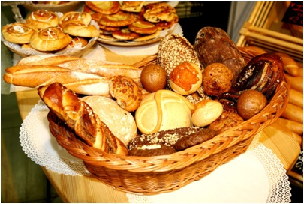
빵집을 지나갈 때 갓 구운 빵의 냄새로 발길이 멈춘다. 비슷한 경험을 한 어느 소설의 주인공도 다음과 같이 말했다: “만약 네가 나한테 이것이 완벽하지 않다고 말한다면, 너는 영원히 나의 적이다.” 빵의 주요 냄새 성분이 1969년에 화합물 X임이 밝혀졌는데, X는 토토머(tautomer)인 Y와 2:1의 비로 평형을 이룬다. 불행히도 두 형태 모두 불안정해서 (labile), 몇 시간 지나면 빵에서는 그 멋진 냄새를 풍기지 못한다.
이러한 X와 Y의 tautomer 혼합물은 1993년에 Scheme 1에 나와 있는 일련의 반응들을 거쳐 피페리딘(piperidine)으로부터 합성되었다. X와 Y의 초기 비는 1:4인데, 시간이 지나면 이 비율은 점차 평형 비로 변한다.

Scheme 1.

3-fold 대칭축 (즉, 120° 회전하여 원래와 같은 분자 모양이 됨)을 갖는 화합물 B는 부분입체이성질체(diastereomer)인 C와 평형을 이룬다. 이 두 형태 간의 변환은 중간체 A를 통해 진행되는데, A는 B와 C의 형성 시 중간체일 뿐만 아니라 D로 전환되는 중간체이기도 하다. 화합물 A, B, C는 원소 분석 결과가 같으며, 그 값은 다음과 같다.
ω_{C} = 72.24%, ω_{H} = 10.91%, ω_{N} = 16.85%.

1. 화합물 A – E, X, Y의 구조식을 써라.
A | B | C
D | E | X
Y

화합물 E를 0 ℃, (C₂H₅)₂O에서 CH₃Li-LiBr 착물과 반응시키면, 목표 생성물인 X와 Y를 만들 수 없다. 대신, 노란색 침전 F가 우선 형성된다. 이 침전을 물로 workup하면 화합물 E와 그 tautomer인 G의 혼합물이 형성된다.

- 화합물 F와 G의 구조식을 써라.
F | G

화합물 X를 만드는 또 다른 방법은 피페콜린산(pipecolinic acid) 유도체 H를 사용하는 것이다. Scheme 2에 제시된 반응 순서에 따라 X가 합성된다.

Scheme 2.
- 화합물 I와 J의 구조식을 써라.
I | J
문제 7. 빵만이 아니다 (8 점)
질문 | 1 | 2 | 3 | 4 | 점수
점수 | 8 | 24 | 2 | 16 | 50

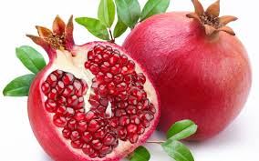
채소로 유명한 아제르바이잔에서 석류는 “모든 과일의 왕”으로 불린다. 여러 종교에서 석류는 “천국의 열매”, 정의, 부귀, 희망, 영생의 상징으로 간주된다. 1878년에 석류나무의 껍질에서 pelletierine이라는 알칼로이드가 발견되었다. 전통적으로 이 알칼로이드는구충제로 사용되었다.
처음에는 화합물 Xw (3-(piperidin-2-yl)propanal)가 pelletierine의 구조로 잘못 알려졌으나, 현재에는 (S)-1-(piperidin-2-yl)propan-2-one (Xs)가 천연 pelletierine의 구조로 알려져 있다.

1. Xw 와 Xs의 구조식을 써라 (Xs는 입체화학(stereochemical information)을 표시할 것).

X_{W}  (3-(piperidin-2-yl)propanal) | X_{S}  (S)-1-(piperidin-2-yl)propan-2-one

최근에 nortropanol A의 변환을 통한 천연 pelletierine (Xs)의 합성이 다음과 같이 보고되었다.
2. 화합물 B-G의 구조식을 쓰고, 입체화학(stereochemical information)을 표시하라.

B | C | D
E | F | G

3. 위 반응에 사용된 nortropanol A는 입체 이성질체(stereoisomers) 중 하나이다. 화합물 A에 존재할 수 있는 입체 이성질체는 모두 몇 개인가? 질소 원자의 카이랄성 (chirality)은 무시하라.

A의 모든 입체 이성질체 수

Xs의 거울상 이성질체 (enantiomer)는 tert-butanesulfinamide (H)로부터 합성되었다.

4. 화합물 I-L의 구조식을 쓰고, 입체화학(stereochemical information)을 표시하라.

I | J
K | L

문제 8. 삶을 위한 석유, 석유 이후의 삶 (8 점)
질문 | 1 |  |  |  |  | 2 | 3 | 4 | 점수
질문 | 1a | 1b | 1c | 1d | 1e
점수 | 1 | 4 | 4 | 3 | 12 | 5 | 13 | 13 | 55

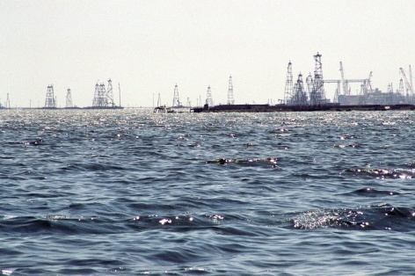
아제르바이잔은 광대한 원유와 천연가스 지대로 유명하다. 최초의 원유 시추는 미국 펜실베니아에서 최초의 상업적 유정 (oil well)이 설립되기 13년 전인 1846년에 Bibi-Heybat에서 행해졌다. 아제르바이잔 역사에 있어서 이 기념비적인 날짜는 오늘날 세계 경제의 중요한 부분인 현대적 석유 산업의 시작으로 간주된다. 현재 지상 및 해상 원유 시추 방법이 아제르바이잔에서 개발되고 있다. 많은 안전 예방책에도 불구하고 원유의 생산, 운반, 처리 과정에서는 탄화수소에 의한 환경 오염의 위험이 항상 존재한다. 이 문제에서는 원유 유출을 처리하는 다양한 기술 및 관련된 대사 과정 (metabolic pathways)의 구체적 특징들을 살펴볼 것이다.

복합 용매 (분산제, dispersant)를 이용한 해상 원유 유출 제거는 오염을 제거하는 가장 확실한 방법 중 하나이다. 유기 화합물 X (질량비: 11.94% H)는 이러한 분산제의 일반적인 구성 성분이다. 인체에 대한 X의 안전성에 대해서는 격렬한 논란이 있다.
X1 (질량비: 54.53% C)은 세 종류의 원소로 구성된 화합물로서 소변으로 배출되며, 인체에서 X의 주요 대사물 (major metabolite)이다. X1을 구성하는 세 가지 원소의 원자수는 연속적인 등비수열 (geographic progression)을 이루며 (예: n, nq, nq²), 이들의 합은 25를 넘지 않는다.

1a. X1에 들어있는 탄소(C)의 개수와 산소(O)의 개수의 관계가 옳게 된 것을 아래에서 골라 체크하라.
n(C) > n(O)  ◻ | n(C) < n(O)  ◻ | n(C) = n(O)  ◻ | Data insufficient  ◻

1b. X1의 실험식 (empirical formula)을 유도하라 (이 문제부터 답안에 항상 유도 과정을 쓸 것). 답의 계산 과정을 반드시 써라.
유도 및 계산 과정

X1의 실험식:

X와 X1의 생물학적 변환은 아래의 균형 반응식에 의해 두 단계의 효소 반응을 거쳐 일어난다 (NAD⁺와 NADH는 각각 nicotinamide adenine dinucleotide의 산화, 환원 형태임):
Х + NAD⁺ → X0 + NADH + H⁺ (1)
X0 + NAD⁺ + H₂O → X1 + NADH + H⁺ (2)

1c. X의 분자식 (molecular formula)을 유도하라.
유도 및 계산 과정

X의 분자식:

X의 대사 과정 일부는 cytochrome P450에 의존한 일산소 첨가 효소 (monooxygenase)에 의해 일어난다. 이 효소 반응을 통해 두 개의 화합물 X2 (질량비: 51.56% O, 9.74% H)와 X3가 생성된다.

1d. X2의 분자식을 유도하고, 구조를 그려라.
유도 및 계산 과정

X2의 분자식: | X2의 구조:

X는 1차(primary) 및 2차(secondary) 탄소 원자만을 포함한다. X0과 X3는 일반적인 작용기 (common functional group)를 포함한다.

1e. X, X1, X3의 구조식을 그려라.
X | X1 | X3

적절한 안전 장비 없이 X가 포함된 용매에 지속적으로 노출된 직원의 혈액에서 X가 일정한 (stationary) 농도로 존재하는 것이 의학 연구를 통해 발견되었다.

2. X1은 소변으로 배출된다. 아래의 그래프 중 이 실험에 참여한 자원자의 몸 속에 존재하는 X1의 총 질량 (mass content)이 하루 동안 변화하는 경향을 옳게 나타낸 것을 골라, 그 그래프의 번호를 써라.

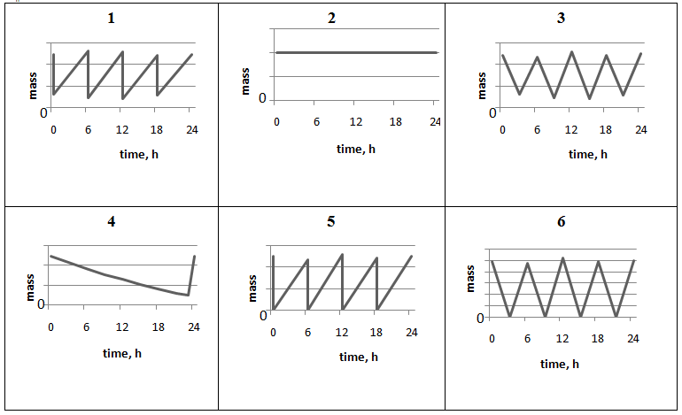
그래프 번호:

바닷물과 토양을 오염시키는 탄화수소 (방향족 화합물 포함)를 제거하기 위한 확실한 방법 중 하나로 여러 종류의 박테리아 사용이 고려되고 있다. 산소 존재 하에서 벤젠은 다음 과정을 통해 생분해된다 (처음 세 단계는 균형 반응식임).
D - 방향족 이산소 첨가 효소
같은 조건에서 단일고리(monocyclic) 방향족 탄화수소 P (질량비: 91.25% C)는 다음 변환 과정을 거친다 (처음 세 단계는 균형 반응식임).
P3는 아이오도폼 검사에 반응한다 (positive iodoform test). P3 시료 100 mg을 완전히 중화하기 위해서는0.100 M KOH 용액 6.41 mL가 필요하다.

3. P-P3의 구조를 유도하라. P3의 경우, 가장 안정한 tautomer의 구조를 그려라.
유도 및 계산 과정

P | P1 | P2 | P3
미생물 Alicycliphilus는 토양에서도 방향족 탄화수소를 생분해할 수 있다. 이 과정은 무기 (inorganic) 음이온 Y1과 같은 전자 받개 (electron acceptor)를 필요로 한다 (처음 세 단계는 균형 반응식임).

D2는 D와 다른 종류의 방향족 이산소 첨가 효소

중간체 음이온 Y2는 아래의 균형 반응식으로 표시되는 효소 반응에 의해 분해된다:

Y2(aq)  Y3(aq) + Y4(g)

Y3와 Y4는 단 한 종류의 원소로 구성된다. T2는 같은 종류의 산소 포함 작용기들 (oxygen-containing functional groups)을 중복해서 가지고 있지 않으며, 암모니아성Ag₂O 용액과 반응하여 침전을 형성한다. 반면에 Y3는 암모니아성Ag₂O용액에서 침전을 형성하지 않는다.

4. Y1-Y4의 화학식을 써라. T1-T2의 구조를 그려라. T2의 경우 가장 안정한 tautomer를 그려라.
Y1 | Y2 | Y3
Y4 | T1 | T2

